الجمهورية الجزائرية الديموقراطية الشعبية
مديرية التربية لولاية الجزائر وسط الموسم الدراسي: 2023/2024
متوسطة: محمد سلاماني –المقرية- المدة: ساعة ونصف

اختبار الثلاثي الثاني مادة العلوم الفيزيائية والتكنولوجيا المستوى: الرابعة متوسط
الوضعية الأولى:
قامت الأستاذة بتحضير محلولين في اناءين متشابهين مصنوعين من الزجاج الشفاف، الاناء الأول يحتوي على حمض كلور الماء و الاخر على حمض الكبريت $H_{2}{SO}_{4}$، لكنها نسيت أن تلصق عليهما بطاقة البيانات.
- اقترح تجربة تمكنها من التعرف على المحلولين.
بعد التعرف على حمض كلور الماء، أحضرت الأستاذة حوجلة زجاجية ووضعت فيها قطعة صغيرة من الرصاص وأضافت اليها كمية ن حمض كلور الماء، فحدث فوران وانطلقت فقاعات غازية مع تشكل محلول يحتوي على شوارد الرصاص ${Pb}^{2+}$.
- سم الغاز المنطلق ثم أكتب صيغته الكيميائية ثم بين كيفية الكشف عنه.
- اكتب معادلة التفاعل الكيميائي الحادثة بالصيغتين الشاردية والاحصائية.

الوضعية الثانية:
يستعمل المزارع محلول كبريتات النحاس ${CuSO}_{4}$ لمعالجة بعض النباتات من بعض الأمراض والفطريات التي تصيبه وبغرض رش هذا المحلول على النباتات قم المزارع بتحضيره في دلو حديدي وبعد مدة زمنية تفاجأ بتغير لون المحلول من أزرق الى أخضر فاتح مع تأكل الدلو وتشكل طبقة حمراء على الجدار الداخلي للدلو (الوثيقة-1-)
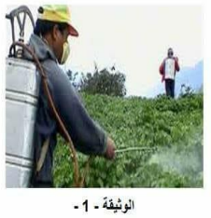
- فسر للمزارع ما حدث للدلو (تغير لون المحلول من اللون أزرق الى أخضر فاتح)
- أكمل الجدول:
الافراد الكيميائية المتفاعلة |  | الافراد الكيميائية الناتجة
الاسم | الصيغة الكيميائية | الاسم | الصيغة الكيميائية

- أكتب معادلة التفاعل الكيميائي بالصيغة الشاردية.
- بين كيف يتم الكشف عن الشوارد الموجودة في المحلول الناتج بملأ الجدول التالي:
الشاردة | اسم الكاشف | لون الراسب

الوضعية الادماجية:
استأجرت عائلة مسكنا قصد التقرب من مدارس أولادها، فواجهت عدة مشاكل حيث لاحظت الأم أنه عند تشغيل المدفاة الكهربائية مع الة الغسيل والثلاجة يحدث انقطاع للتيار الكهربائي، وعند لمسها لهيكل الثلاجة تشعر بصدمة كهربائية.
كما لاحظ الأب عند استخدامه لجهاز التلحيم (سليم) في المأخذ 1 (الوثيقة 2) لم يشتغل مع العلم أنه يوجد تيار كهربائي في المنزل.

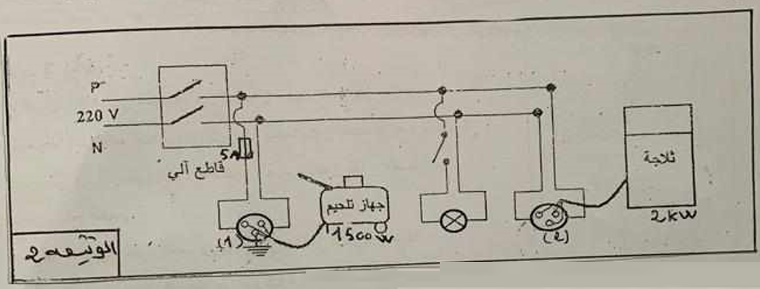

المطلوب:

1-فسر سبب كل مشكل وقدم حلا مناسبا له. (استعمل جدول)
2-أعد رسم المخطط الكهربائي مبينا عليه التعديلات والاضافات المناسبة.
3-اذكر ما يجب فعله لحظة رؤيتك لشخص في حالة التكهرب.

